ข้อ 75 (1) กิจกรรมส่งเสริมคุณธรรม จริยธรรม พ.ศ.2568
กิจกรรมที่ 1 วันคล้ายวันพระบรมราชสมภพของพระบาทสมเด็จพระวชิรเกล้าเจ้าอยู่หัว (รัชกาลที่ 10)
28 กรกฎาคม 2568
ณ ห้องประชุมที่ทำการอำเภอพรรณานิคม จังหวัดสกลนคร
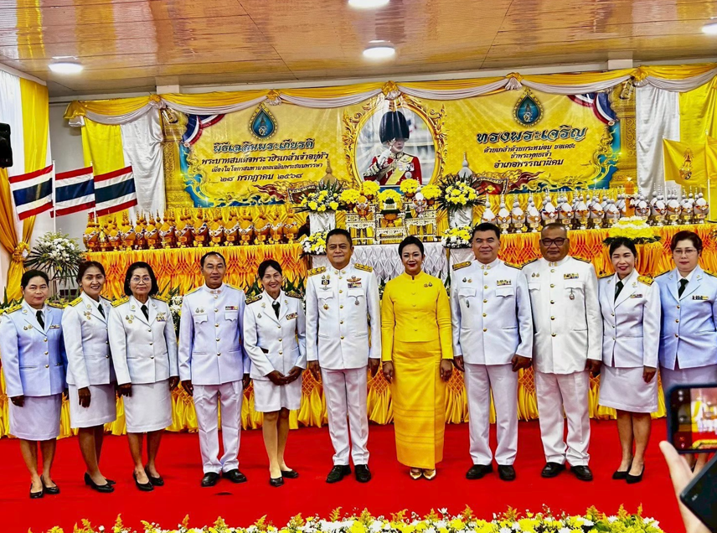
กิจกรรมที่ 2 พิธีเฉลิมพระเกียรติ สมเด็จพระนางเจ้าสิริกิติ์ พระบรมราชินีนาถ พระบรมราชชนนีพันปีหลวง
เนื่องในโอกาสวันเฉลิมพระชนมพรรษา 12 สิงหาคม 2568
ณ ห้องประชุมที่ทำการอำเภอพรรณานิคม จังหวัดสกลนคร
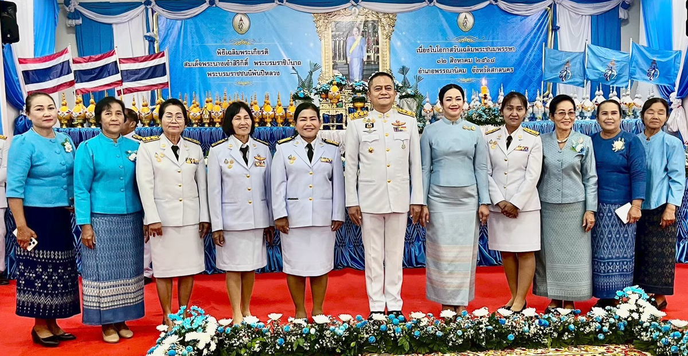

กิจกรรมที่ 3 วันคล้ายวันพระบรมราชสมภพพระบาทสมเด็จพระบรมชนกาธิเบศร มหาภูมิพลอดุลยเดชมหาราช บรมนาถบพิตร
5 ธันวาคม 2568
ณ ห้องประชุมที่ทำการอำเภอพรรณานิคม จังหวัดสกลนคร
